2 მ
1მ

150 სმ
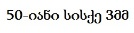
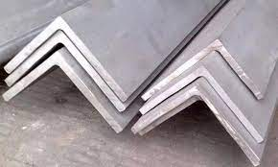
ცისფერი (კუთხოვანა) 50 იანი სისქე 3მმ. 18მ

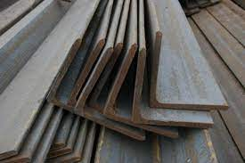
წითელი (მილ კვადრ.) 25იანი სისქე 2მმ 24 მეტრი
H=190 სმ
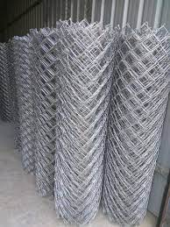
მოთუთიებული
ბადე 40-იანი 10მ² 2მმ-იანი
პეტლები - 4 ცალი
საბოქლომე - 1 წყვილი
ბოქლომი -1 ცალი
80სმ საღებავი
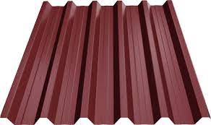
სახურავი (მეტალო ჩერეპიცა) - 2x1
შენიშვნა: სიგრძეები ნაჩვენებია შიდა ზომები, შიდა მხარეს უნდა ჰქონდეს
ორ ფრთიანი კარები საბოქლომეთი. წრიულად სეტკა და სახურავზე „მეტალო ჩერეპიცა“

